1. Скачиваем все выписки, в которых есть оплаты, в формате .pdf.
2. 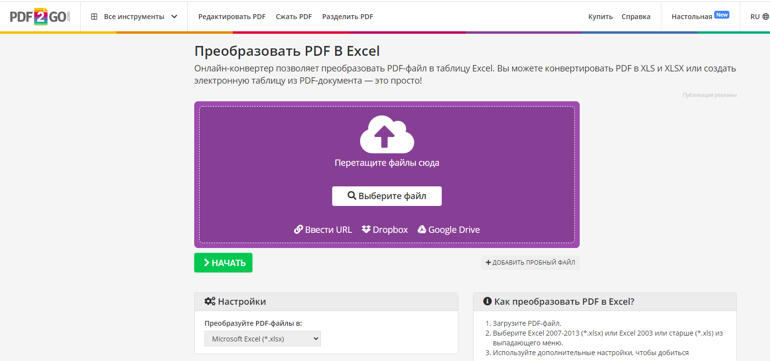Заходим на сайт: <https://www.pdf2go.com/ru/pdf-to-excel>
3. 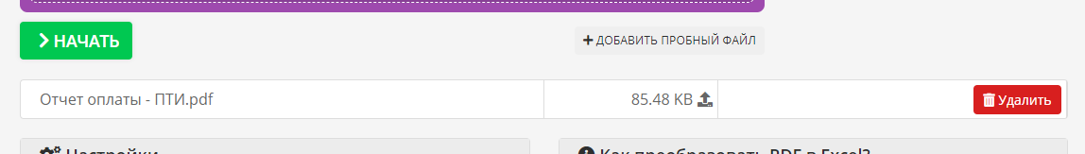Сюда можно закидывать по 1файл.

Загруженный файл.

1. Нажимаем начать -> скачивается автоматически, но если не началось -> скачать.
2. Открываем шаблонный файл Excel -> переходим на вторую страницу. Очищаем все столбцы.
3. Открываем файл «оплаты за хх.хх». Копируем содержимое столбца «Назначение платежа» (название столбца копировать не нужно) и вставляем через комбинацию «Клик правой кнопки мыши -> вставить как значения» в наш шаблонный файл, начиная с ячейки А2. Точно так же поступаем с столбцом «Комментарий» и вставляем значения, начиная с В2.

Так как файл оплат выгружен из 1С, то иногда может сильно подвисать. Ниже пример готовой страницы.

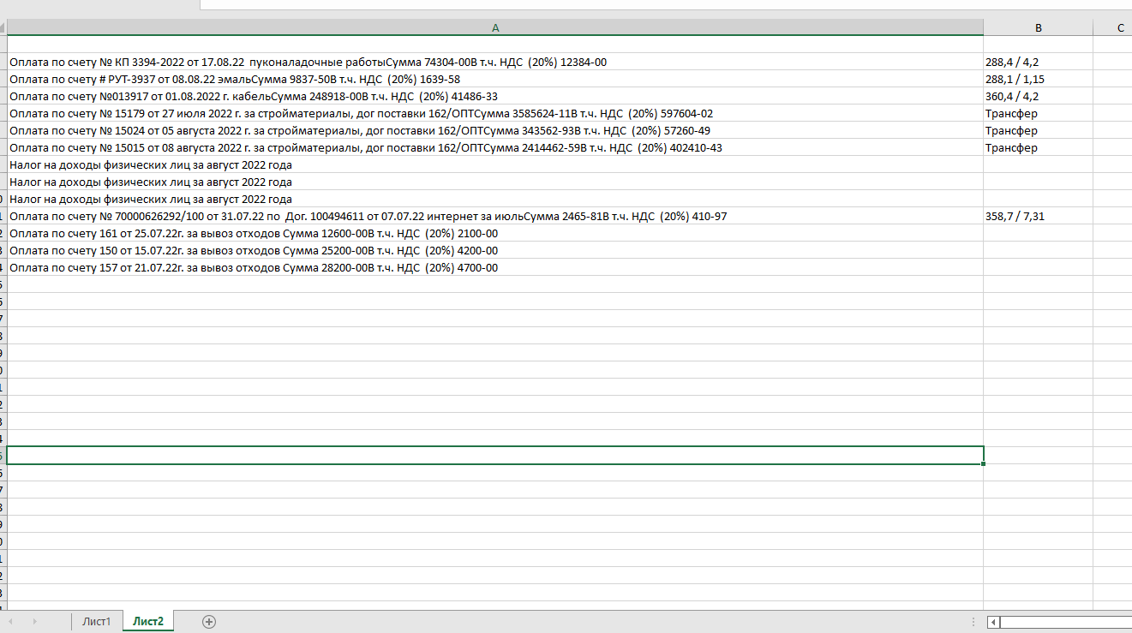

1. Слова и разбивки по суммам и объектам в столбце В не допускается. Их нужно удалить и вставить позже на сайте. В примере слова трансфер нужно убрать.
2. Открываем один из скаченных файлов выписок в формате Excel.
3. Копируем сначала имена контрагента и вставляем способом, описанным выше, в столбец «Организация» нашего Листа1 шаблонного файла. Далее «Назначение» в столбец «Описание». Иногда бывает, что названия или описания разбивает на строчки или есть ненужные реквизиты и т.д. Такие моменты придётся вручную делать.
4. Далее с суммами. Если это «дебет», то в ячейку «кредит» вписываем « =- « и кликаем по соседней ячейке «дебет». В ячейке «кредит» появится отрицательное значение.

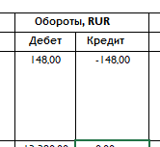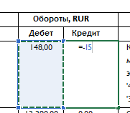

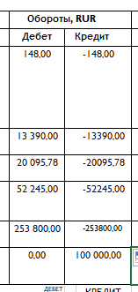Протягиваем так до тех пор, пока не появится оплата в поле «кредит». Если потом будут опять появляться «дебеты», то повторить шаг 10. Иногда суммы некорректно появляются и их нужно будет вручную корректировать либо потом проставить в Листе1 шаблонном файле. Готовые столбцы после протяжки формулы:

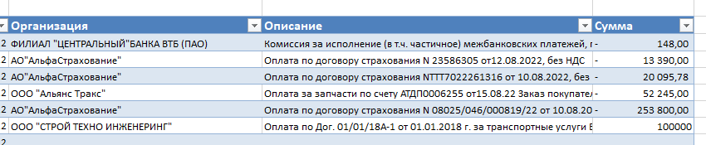Далее копируем столбец «кредит» и вставляем значения в наш Лист1 в столбец «сумма».

1. Даты проставлять нужно только в выписке БАМС, в остальных оставляем как есть.
2. Входящий и исходящий остаток берём из соответствующих полей из выписок. Итоговый файл выглядит так:

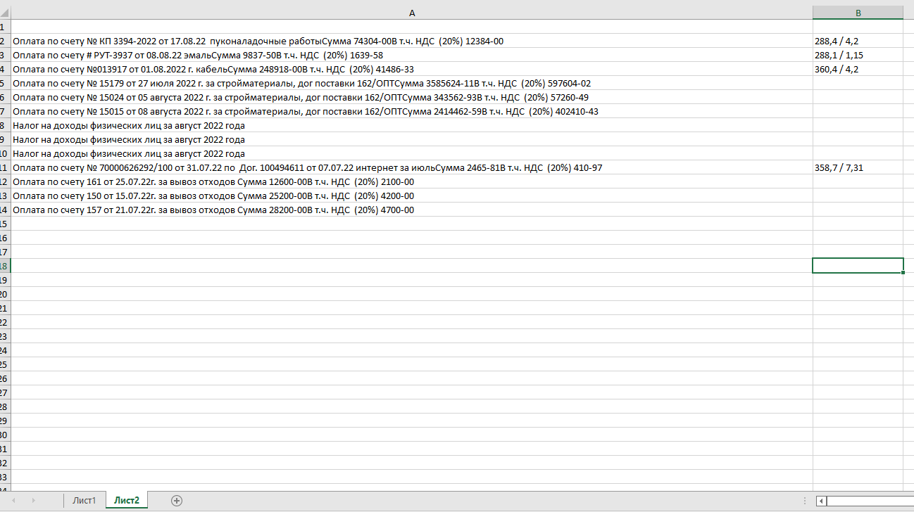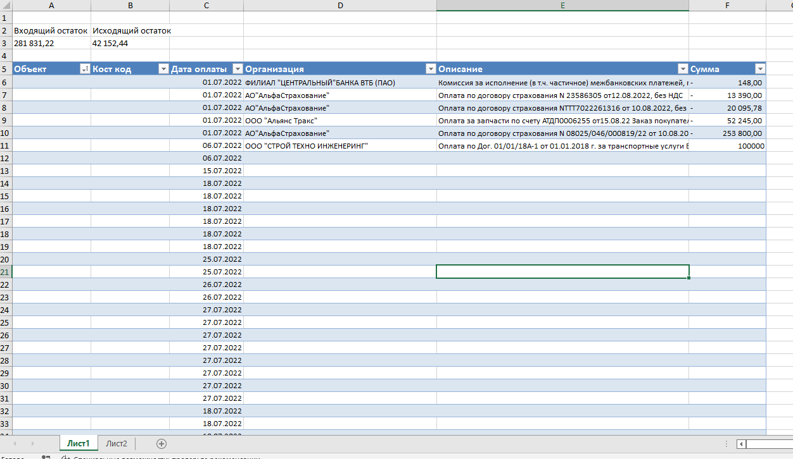Лист1

Лист2

1. Сохраняем файл
2. Открываем сайт <http://oms.st-ing.com/payment-imports> -> Загрузить оплаты -> из выписки
3. Выбираем дату выписки(не дня, когда загружаем) -> выбираем банк, валюту, компанию -> присоединяем наш шаблонный файл -> загрузить.
4. В появившейся загруженной выписке проставляем «Общее», «Трансфер» и остальные коды, а так же «Категории».
5. Если в выписке нужно разбить одну оплату на разные коды, то нажимаем на «дублировать»

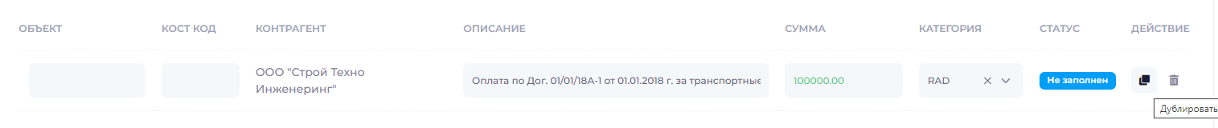

Появится копия это оплаты, где уже нужно проставить верные сумму и код.

1. Повторить все этапы для остальных выписок, кроме пункта 6. Его нужно делать только один раз за день перед самой первой выпиской.